JAVA初级实验指导
实验一 熟悉JDK开发环境
- 实验目的
- 掌握JDK开发环境的配置
- 掌握java程序的编译运行过程
- 实验内容
- 环境变量的配置
理解三个常用环境变量：JAVA_HOME 、PAHT、CLASSPATH的含义
掌握两种配置方法：在命令行窗口和在操作系统环境变量设置
  - 在命令行（DOS）窗口输入以下命令可配置环境变量
set java_home=”c:\program files\java\jdk1.6.0”
set path=%java_home%\bin
set classpath=d:\myjava
  - 在Windows系统属性配置环境变量，如图示
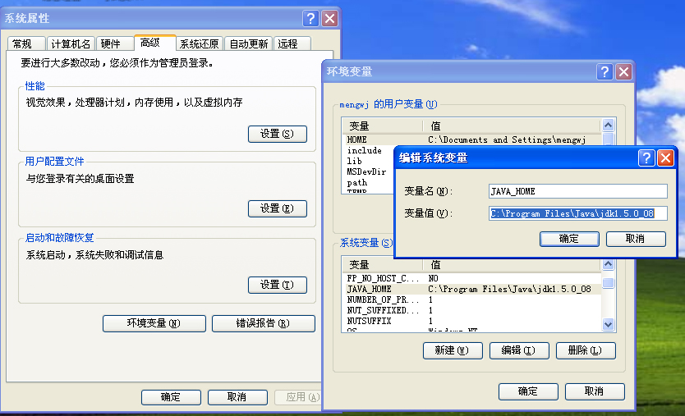

- 编写HelloWorld程序
public class HelloWorld{
public static void main(String [] args){
System.out.println(“Hello World!”);
}
}
- javac命令行程序的使用
javac HelloWorld.java
- java命令行程序的使用
java HelloWorld

实验二 JAVA语言基础
- 实验目的
  - 掌握Java语言的数据类型
  - 掌握运算符及表达式
  - 掌握变量的作用域及各种流程控制语法
  - 掌握数组的定义及使用
- 实验内容
  - 练习运算符及表达式
public class Ex21{
public static void main(String [] args){
int a,b;
boolean x,y;
a=2;
b=3;
x=‘a’>’b’;
y=(a^b)>10?true:false;
System.out.println(“x=”+x +” y=“+y);
}
}

  - 编程计算圆的周长和面积，结果保留两位小数。
  - 百钱买百鸡问题：公鸡5钱一只，母鸡3钱一只，小鸡一钱3只。今有100钱，欲买100只鸡，问各买三种鸡几何？编程输出所有方案。
  - 编程计算e的值，当通项小于10⁻⁷停止计算。e≈1+1/1！+1/2！+…+1/n!
  - 冒泡排序
  - 命令行传递参数
public class Rectangle{
public static void main(String [] args){
if (args.length<2){
System.out.println(usage:java Rectangle width length);
return;
}
int w=Integer.parseInt(args[0]);
int l=Integer.parseInt(args[1]);
int area=w*l;
int perimeter=(w+l)*2;
System.out.println(“area=”+area+” \tperimeter=”+perimeter);
}
}

实验三 Java面向对象程序设计（一）
- 实验目的
- 理解面向对象思想：封装、继承、多态
- 掌握上术思想在Java中的实现
- 掌握包的概念及使用
- 掌握访问控制修饰符的含义及使用
- 掌握基本类型的对应wrapper类
- 实验内容
- 编译运行以下程序
//Date.java
package dt;

public class Date{
private int year,month,day;
public Date (int y,int m,int d){
year=y;month=m;day=y;
}
public int getYear(){return year;}
public int getMonth(){return month;}
public int getDay(){return day;}
public String getDate(){return year+”-”+month+
”-”+day;}
}
//Student.java
package st;

import dt.Date;
public class Student{
private int ID;
private String name;
private Date birthday;
Student(int i,String n,Date b){
ID=i;name=n;birthday=b;
}
public void dispInfo(){
System.out.println(“ID:”+ID);
System.out.println(“name:”+name);
System.out.println(“birthday:”+birthday.getDate());
}
public static void main((String [] args){
Date dt=new Date(2007,3,25);
Student st=new
Student(100,"someone",dt);
st.dispInfo();
}
}

2. 创建一个银行账户的类，要求有余额属性，有存款、取款、查询余额的方法。并
在main方法中测试。
3. 设计类描述客户和账户，一个客户可有两个账户（可用对象数组表示）。这两账户是存折账户和卡帐户，它们是2的子类。创建卡账户时可选择设定每次取款限额（重载构造器实现）。请实现类并测试。
4. 设计几个类，定义在不同包中，其中有继承关系，分别设定不同的访问控制符，测试其可访问属性。

实验四 Java面向对象程序设计（二）
- 实验目的
  - 掌握java高级类特性，static、final、abstract关键词的含义及使用
  - 掌握接口的概念
  - 了解嵌套类的定义及使用
  - 掌握异常处理机制
- 实验内容
  - //
import java.util.*;
import java.text.*;
public class StaticCode{
private static int counter = 1;
private int id;
private String createTime;
private Calendar cld;
private Date dt;
private SimpleDateFormat sdf = new SimpleDateFormat("yyyy-MM-dd HH:mm:ss:SSS");

static{
Calendar cld = Calendar.getInstance();
Date dt = cld.getTime();
SimpleDateFormat sdf = new SimpleDateFormat("yyyy-MM-dd HH:mm:ss:SSS");
System.out.println("Begin Time: " + sdf.format(dt));
}
public StaticCode() {
id = counter++;
cld = new GregorianCalendar();
dt = cld.getTime();
createTime = sdf.format(dt);
}
public int getId(){ return id; }
public String getCTime(){ return createTime; }
}
public class TestSC{
public static void main(String[] args) {
StaticCode sc1 = new StaticCode();
System.out.println(sc1.getId() + ":CreateTime=" + sc1.getCTime());
delay(10);
StaticCode sc2 = new StaticCode();
System.out.println(sc2.getId() + ":CreateTime=" + sc2.getCTime());
delay(10);
StaticCode sc3 = new StaticCode();
System.out.println(sc3.getId() + ":CreateTime=" + sc3.getCTime());
delay(10);
StaticCode sc4 = new StaticCode();
System.out.println(sc4.getId() + ":CreateTime=" + sc4.getCTime());
}
public static void delay(long t){
long n = 0;
while (n < t*1000000){ n++; }
}
}

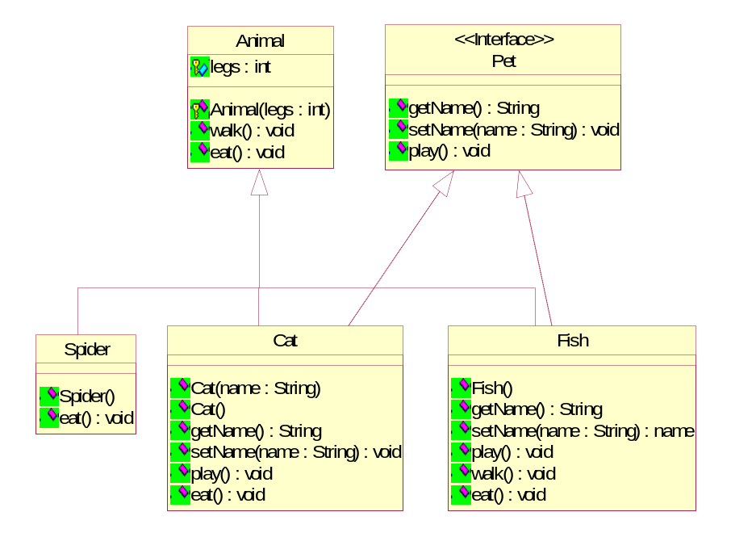
  - 实现UML类图

  - //
public class HelloWorld{
public static void main(String[ ] args){
int i =0;
String [ ] greetings={“Hello world!”,
“No, I mean it!”,
“HELLO WORLD”
};
while (i<4) {
try{
System.out.println(greetings[i]);
i++;
} catch (ArrayIndexOutofBoundsException e){
System.out.println(“Re-setting Index Value”);
i=0;
} finally {
System.out.println(“This is always printed”);
}

}
}

实验五 数组及字符串
  - 实验目的
- 掌握数组
- 掌握字符串
  - 实验内容
1. 编写并测试方法public int[][] multiply(int[][] x, int[][] y)，该方法实现两个矩阵相乘，并返回该结果矩阵。要求在multiply中，不能对循环中的循环上限采用固定值。
2. 借用数组自己实现一个栈，要有如下方法：
弹栈，返回栈顶元素：public String pop()
压栈，返回成功与否：public boolean push(String element)
查找，返回是否存在：public boolean search(String element)
3. 编写一个函数，判断其参数中的字符串是否是回文；
4. 采用String中的方法，对如下句子获取其中的每个单词（不是字母）：
“Java allows you to play online games, chat with people around the world, calculate your mortgage interest, and view images in 3D, just to name a few.”

实验六 异常
- 实验目的
1. 掌握异常和错误的区别，受检查的异常和不受检查的异常
2. 熟悉常见的异常类
3. 掌握异常类的设计
- 实验内容
  - 假设Factorial类中有一个静态方法method(int n)方法，当n>=0时，方法返回n的阶乘；当n<=0时，方法引发一个受检查的ArgumentException型异常。ArgumentException类应该提供一个能接收并保存n值的构造函数，以及一个能够返回n值的实例方法。请定义Factorial类以及ArgumentException类，并编写应用程序测试他们。

实验七 JDBC
- 实验目的
1. 掌握异常和错误的区别，受检查的异常和不受检查的异常
2. 常见异常的种类
3. 掌握异常类的设计
- 实验内容
- 建立表vendor，包含如下字段：
供应商id(自增长字段)、供应商名、所在城市、邮编、电话、地址、联系人
- 设计针对供应商表的VO类：VendorVO；
- 对该表建立数据库访问类VendorBean，分别实现如下接口：
//插入供应商
public boolean insertVendor(VendorVO vendor);
//查找所有供应商
public ArrayList searchVendor();
//根据所在城市查找供应商信息
public ArrayList searchVendor(String cityName);
//根据供应商名查找供应商信息
public VendorVO searchVendor(String vendorName);
//根据联系人查找供应商信息
public VendorVO searchVendor(String linkName);
//修改供应商信息
public boolean updateVendor(VendorVO vendor);
//根据供应商id删除供应商信息
public boolean deleteVendor(int vendorID);
//根据供应商名删除供应商信息
public boolean deleteVendor(String vendorName);

实验八 集合
- 实验目的
1. 掌握集合的分类
2. 掌握常见的Set、Connection、Map类
- 实验内容
定义一个账户类Account，包含：
1.public String getName()
2.public void setName()
3.public int getBalance()
4.public void setBalance(int balance)
定义一个Bank类，包含：
1.表示账户列表的成员变量：accountList（自己选择合适的集合）
2.得到所有账户数方法：public int getAllUserNum()
3.得到所有账户余额方法：public int getBalance()
4.对指定的账户取钱，返回是否成功：public boolean withdraw(String userName,int moneyNumber)
5.对指定的账户存钱，返回是否成功：public boolean deposit(String userName,int moneyNumber)
6.获取指定账户的余额：public int getBanlance(String userName)
7.添加账户:public void setAcount(Account acount)
8.获取账户:public Account getAcount(String name)

实验九 IO流
- 实验目的
1. 掌握字节流、及其常用类
2. 掌握字符流、及其常用类
- 实验内容
1. 建立一个类DirOpertion，要求实现方法：
a) public void deleteDir(File dir);//删除目录（注意，指定目录必须包含子目录和文件）
b) public void deleteDir(String dir); //重载
c) public void copyDir(File in,File out);//拷贝目录（注意，指定源目录必须包含子目录和文件）
d) public void copyDir(String in,String out); //重载

实验十 JDK新特性
- 实验目的
1. JDK新特性
2. jar包的建立和应用
- 实验内容
1.建立自己的一个应用包，完成打包操作，并引用到新工程中
2.资源文件的使用

